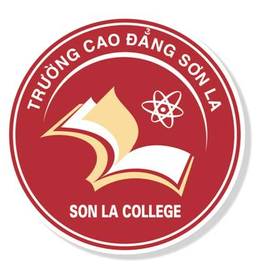 | Qui trình  TIẾP NHẬN VÀ QUẢN LÝ HỒ SƠ HỌC SINH, SINH VIÊN | Mã hóa: HS/8.5.1/03/P.CTSV
 | Qui trình  TIẾP NHẬN VÀ QUẢN LÝ HỒ SƠ HỌC SINH, SINH VIÊN | Ban hành lần: 01
 | Qui trình  TIẾP NHẬN VÀ QUẢN LÝ HỒ SƠ HỌC SINH, SINH VIÊN | Hiệu lực từ ngày: 01/7/2024
 | Qui trình  TIẾP NHẬN VÀ QUẢN LÝ HỒ SƠ HỌC SINH, SINH VIÊN | Trang/ tổng số trang: 1/1

BÁO CÁO
Kết quả kiểm tra, rà soát hồ sơ học sinh sinh viên Khối K…….
năm học 20….. – 20…..
Căn cứ Kế hoạch số …./KH-TCHSSV ngày …………… của Phòng Tổ chức cán bộ - Công tác học sinh, sinh viên về kiểm tra, rà soát hồ sơ HSSV năm học 20…. - 20…..;
Phòng Tổ chức cán bộ - Công tác học sinh, sinh viên báo cáo kết quả kiểm tra, rà soát hồ sơ HSSV năm học 20….. – 20…… cụ thể như sau:
1. Xây dựng kế hoạch và tổ chức thực hiện nhiệm vụ
2. Nội dung kiểm tra
3. Kết quả
4. Tồn tại, hạn chế
5. Đề xuất, kiến nghị.
Nơi nhận:  - Ban Giám hiệu (báo cáo);  - Phòng TCCB-CTHSSV;  - Lưu: TC-HSSV. | TRƯỞNG PHÒNG

